ЗАЧЕМ НА МУЗЫКАЛЬНЫХ

ЗАНЯТИЯХ НУЖНЫ ЧЕШКИ?
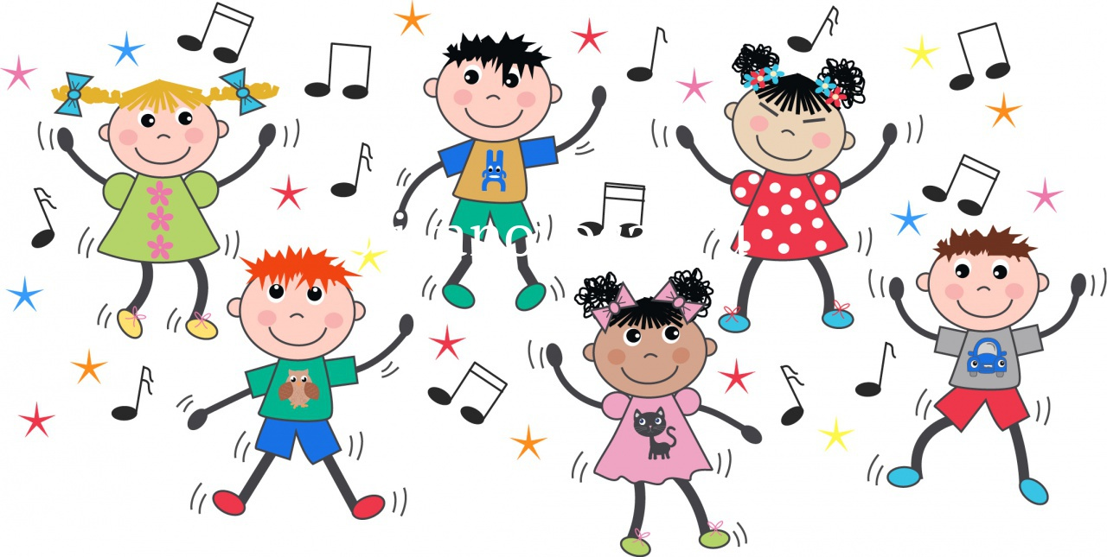
Уважаемые родители, на каждое музыкальное занятие детям необходимо переобуваться в чешки.
Чешки являются обувью, использующейся, как правило, для двух видов деятельности вашего ребенка – танцы и спорт.
Они считаются самой удобной и легкой обувью для занятия физической культурой и танцами. Данная обувь помогает защищать ногу ребенка от возможных механических повреждений, но в то же время не затрудняет движение, полностью раскрепощает стопу и позволяет правильно выполнять задаваемые упражнения.
Чешки — это спец обувь, на время музыкальных и физкультурных занятий. Ребенку необходимо правильное формирование стопы, для этого и носят обувь с четко фиксированной подошвой, на музыкальных и физкультурных занятиях дети встают на носочки, выполняют различные музыкально-ритмические движения, им нужна гибкая, подвижная стопа, поэтому детям и необходимы чешки. Это предусмотрено медициной, и помимо занятий музыкой и физкультурой чешки в дошкольных учреждениях дети не надевают.
У чешек легкая, гибкая подошва, которая не скользит, позволяет детям безопасно бегать, прыгать, выполнять танцевальные движения. Задник чешек должен быть цельным без вырезов и вставок.
В обуви с супинаторами, толстой подошвой, фиксированной колодкой — дети будут неестественно выворачивать ноги. От этого в первую очередь будет страдать позвоночник и что самое неприятное — возможны травмы.
Использование чешек на музыкальных и физкультурных занятиях и во время праздников помогает детям двигаться легко и безопасно в соответствии с инструкцией по охране жизни и здоровья детей.
Взгляните на танцующих детей, и вы поймете, что красота тела человека наиболее хорошо выражается во время движения. Ни одно красивое движение или просто шаг не удастся сделать без подходящей для этого обуви, репетиции и занятия вместо удовольствия превратятся буквально в ад. Именно поэтому чешки для танцев занимают одно из ведущих мест при подготовке к занятиям
Правильный выбор чешек для танцора — едва ли не основная составляющая при обучении и выступлениях. Помните, что чешки – та же обувь и приобретать их необходимо строго в соответствии с правилами. Чешки должны плотно сидеть на ноге и не соскакивать. Кроме того, для детей качество и удобство используемой обуви крайне важно и необходимо. Чешки должны быть мягкими и предельно комфортными. Только тогда в процессе ношения не будет никаких проблем – чешки прослужат долго и не подведут в самый ответственный момент.
Автор: Наталья Игоревна Лушкова

